**投資系統程序**

**1/ 登入**

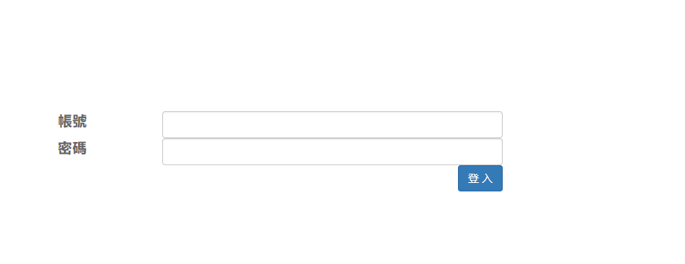

**2/ 登入成功進行投票**

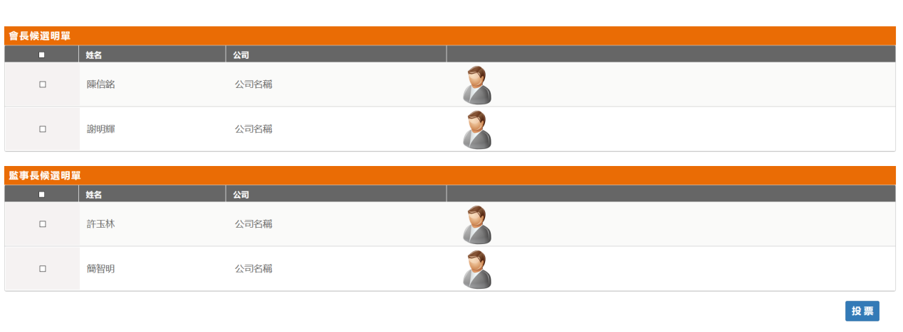

**3/ 投票後可看當時的投票結果**

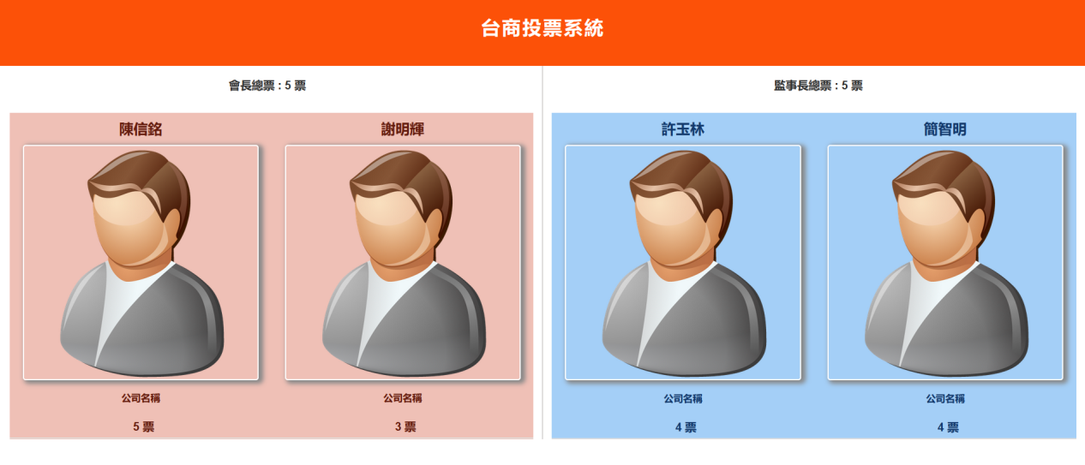

**4/ 一個會員只可以投一次票, 投完票會員再也不可以登入,**

**5/ 準備資料**

**- 會員資料 (會員編號, 姓名, Email, 電話......... );**

**- 候選人名單 (姓名, 參選職稱, 照片)**